系统背景：
在现代畜牧养殖业发展过程中，面临着企业生产管理水平低下、政府监管薄弱、环境污染严重 、行业数据资源分散、动物产品质量管理、疫情防控等问题。随着畜牧业产业的飞速发展, 畜牧养殖规模化、专业化水平的不断提高，改造和提升传统畜牧业、开拓创新现代智慧畜牧业,加快推进畜牧业的现代化、信息化建设已成为畜牧业发展越来越重要的因素。要建设畜牧养殖的自动化和信息化，实现智慧畜牧养殖，首先要建立现场自动化设备以及监测设备与养殖管理平台的数据传输通道。
为此，山东天合环境科技有限公司针对行业特点提供了智慧养殖环境监测系统，系统根据畜禽养殖环境的特点，将物联网智能化感知、传输和控制技术与养殖业结合起来，利用先进的网络传输技术，围绕集约化畜禽养殖生产和管理环节设计而成，可以为养殖户降低人工管理成本、能源消耗成本，提高养殖效益。
系统概述：
山东天合环境智慧养殖环境监测系统由环境信息监测部分、视频监控部分、自动控制部分和信息管理平台组成，主要包括鸡舍、鸡厂、鸭舍、养鸭厂、养猪厂、养牛厂等环境的温度监测、湿度监测、氧气浓度监测、硫化氢浓度监测、氨气浓度监测、二氧化碳浓度监测、光照度监测等。
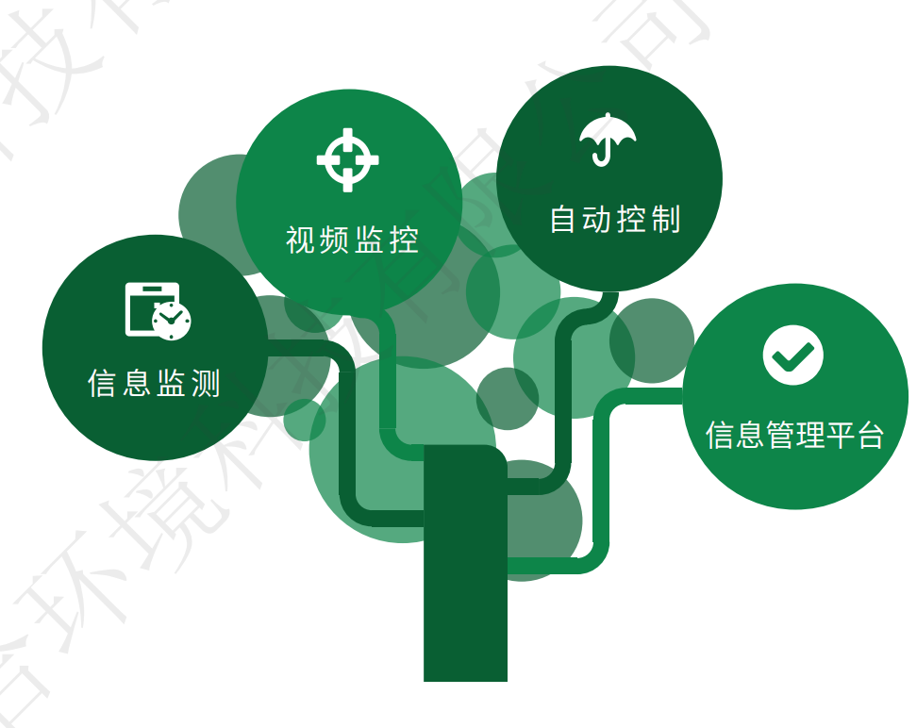
可将采集到的数据与视频监控画面经环境监控主机上传至信息管理平台（环境监控云平台），实现电脑、PAD、手机多终端查看数据。同时，后台可以设置数据上下限，一旦数据超标，连接主机的声光报警器将会报警，各平台也会收到报警推送，方便管理者及时对厂内环境进行控制。通过一整套的温湿度和有害气体监测方案，来保障圈舍内环境适合动物生长和发育，提高经济效益。
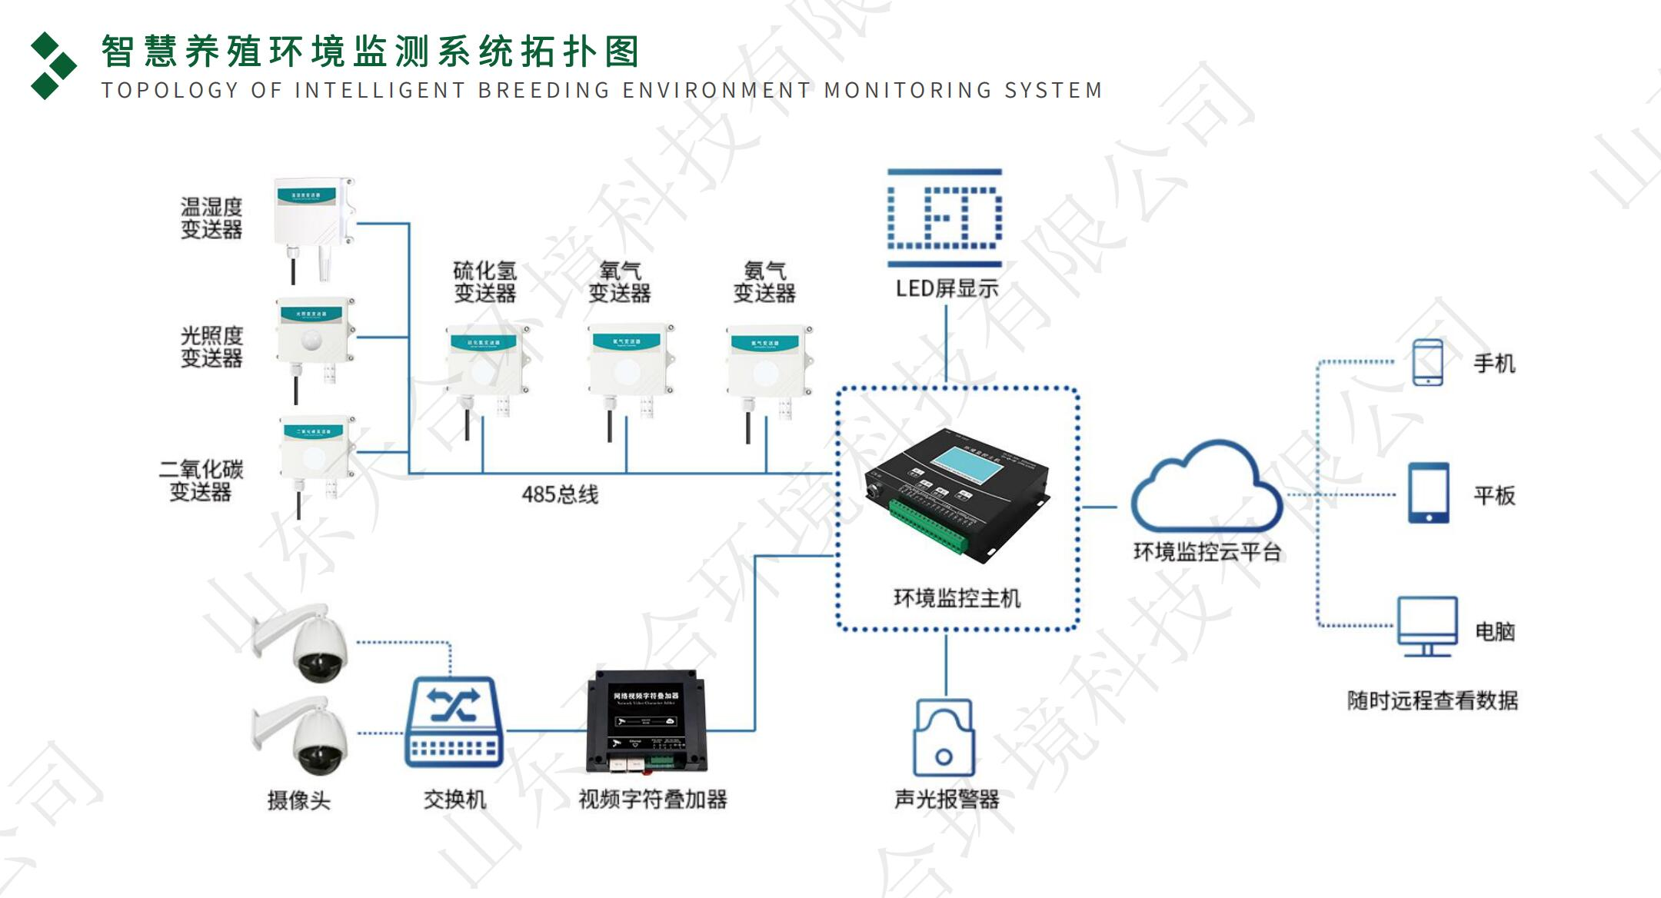
系统组成：
智慧养殖环境监测系统由环境信息监测部分、视频监控部分、自动控制部分和信息管理平台组成。
①环境信息监测部分：
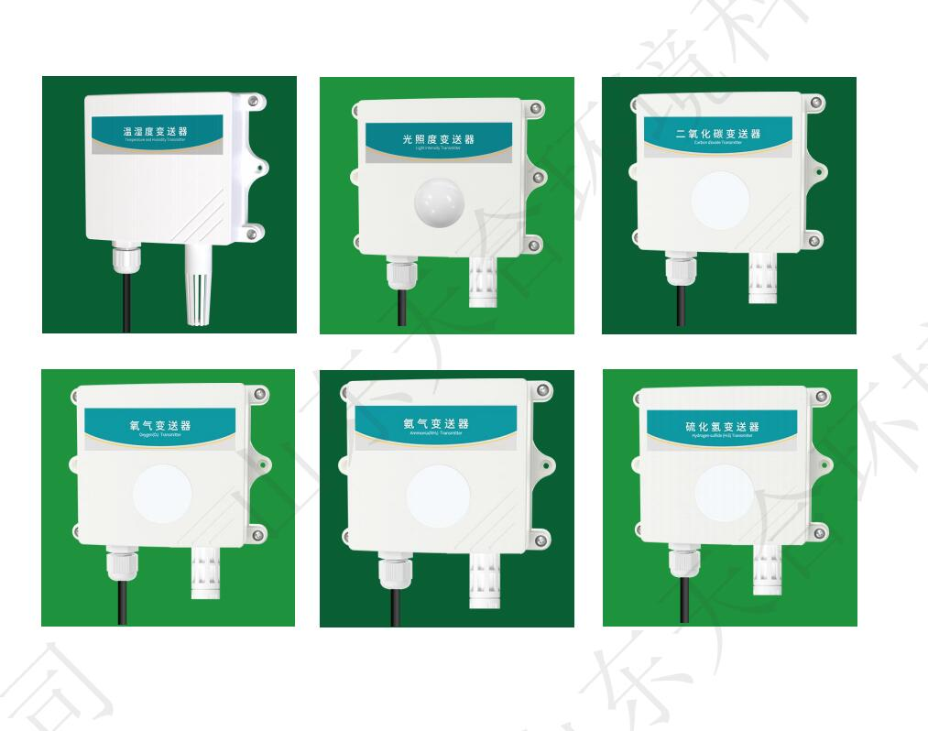
在养殖厂内安装温湿度变送器、光照度传感器、二氧化碳变送器、氨气变送器、硫化氢变送器、氧气变送器，各传感器通过485方式采集数据，经过环境监控主机实时显示在养殖厂内的LED显示屏上或上传至环境监控云平台，实现养殖厂内环境信息的自动检测和传输。
②视频监控部分：
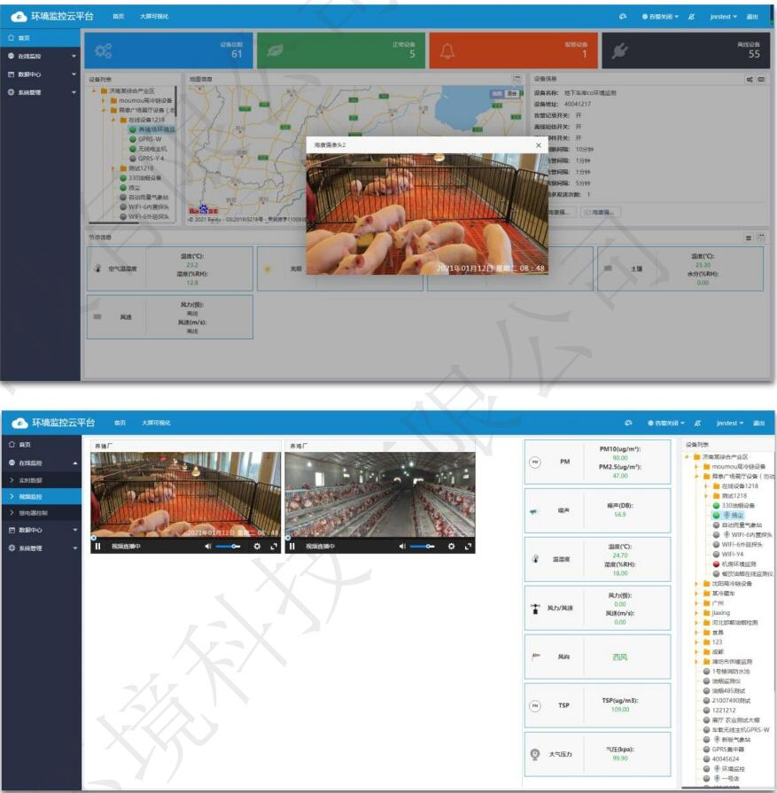
养殖厂内安装摄像头，并接入环境监控云平台，通过视频字符叠加器将实时监测的数据显示在监控画面上，可实现随时查看现场动物的活动状况，减少人工现场巡查次数,提高了管理效率。此外还可以对养殖场周边环境进行安防监视。
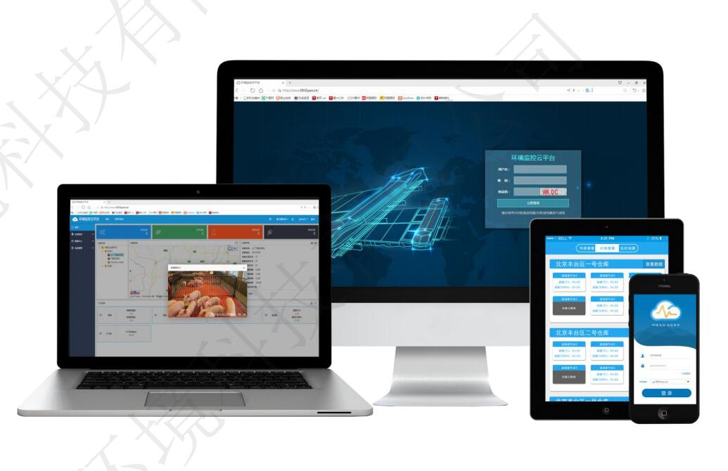
③信息管理平台：
天合环境智慧养殖环境监控系统为环境监测云平台，可以实现对养殖厂采集信息的展示、存储、分析、管理；提供阈值设置、告警功能。用户可通过电脑、手机远程登陆管理平台，掌控各养殖场的状况，对养殖场的生产经营实施监督和管理。
各监督部门(畜牧局、动物卫生监督局、动物疫病防控中心等)可通过该平台查看各乡镇畜禽生产、检疫、免疫、销售等情况，计划良种引进、培育与推广，维持良好的市场秩序。
④自动控制部分：
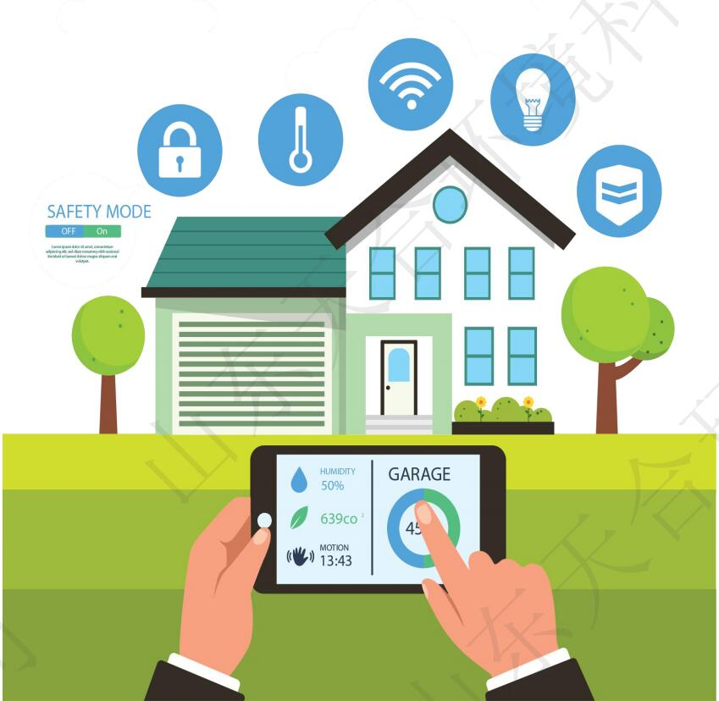
环境监控云平台支持网页端、手机APP、微信公众号等不受时间、地点限制的登录方式，支持用户增添子账号、查看设备状态、查询数据记录、选择报警方式等。用户可通过环境监控云平台、云控通APP或者微信公众号对养殖厂内相关设备(除湿机、加热器、开窗机、红外灯、风机等)进行远程集中控制和联动控制。实现畜禽舍内光照、温湿度、饲料添加等功能的控制。
系统优势：
天合环境智能养殖环境监测系统能够帮助实现畜牧业的资源整合、数据共享以及业务协同，利用信息化手段提高管理效率，降低管理成本，提升生产经营企业科学化、高效化、标准化管理水平。
◆养殖环境24小时监控：工作人员可远程监控各设备传感器所传递环境数据，并根据需要或系统建议进行管控。
◆远程维护，故障自动诊断：通过设备管理平台对终端设备实行远程参数配置、升级、维护管 ，实现远程故障诊断、精确告警、通信故障远程修复，节省网络管理和终端维护成本。
◆移动远程控制：平台远程控制提供包括：PC端、手机端、平板客户端等远程控制设备，数据传输安全可靠。设备均采用工业级设计，为无人值守站点实现可靠、安全、稳定的数据传输链路。
◆完整的网络配套软件：制定及修改复杂的多级管理系统变得非常简单、方便；各层管理者可通过网络简单快捷查询到各种养殖信息;智能化的数据备份功能，保证数据的稳定不丢失，保持长久。

